MUJER DE VERSO EN PECHO
Poesía de Gloria Fuertes
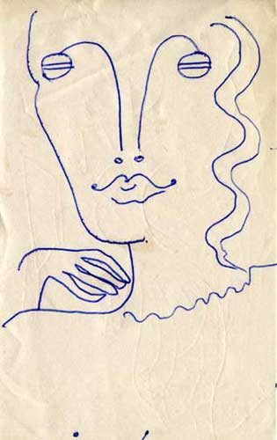

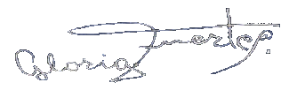

1. En esta actividad leerás y trabajarás varios poemas de Gloria Fuertes. Para acercarnos más a esta autora española te proponemos que busques con tu compañero información sobre ella en las siguientes páginas webs:

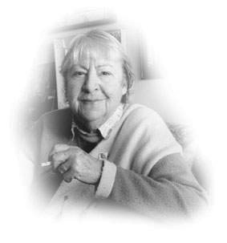

http://www.gloriafuertes.org/

http://bib.cervantesvirtual.com/bib_autor/Fuertes/

Con la información recogida, escribid una pequeña biografía de la autora:

2. A continuación, te proporcionamos el poema de Gloria fuertes Biografía, donde la autora nos relata su vida hasta ese momento.

BIOGRAFÍA
Gloria Fuertes nació en Madrid
A los dos días de edad,
Pues fue muy laborioso el parto de mi madre
Que si se descuida muere por vivirme.
A los tres años ya sabía leer
Y a los seis ya sabía mis labores.
Yo era buena y delgada,
Alta y algo enferma.
A los nueve años me pilló un carro
Y a los catorce me pilló la guerra;
A los quince se murió mi madre, se fue cuando más falta me hacía.
Aprendí a regatear en las tiendas
Y a ir a los pueblos por zanahorias.
Por entonces empecé con los amores,
-no digo nombres-,
gracias a eso, pude sobrellevar
mi juventud de barrio.
Quise ir a la guerra, para pararla,
Pero me detuvieron a mitad del camino.
Luego me salió una oficina,
Donde trabajo como si fuera tonta,
-pero Dios y el botones saben que no lo soy-.
Escribo por las noches
Y voy al campo mucho.
Todos los míos han muerto hace años
Y estoy más sola que yo misma.
He publicado versos en todos los calendarios,
Escribo en un periódico de niños,
Y quiero comprarme a plazos una flor natural
Como las que le dan a Pemán algunas veces.

Después de leerlo, ¿coinciden algunos datos con los que habéis recogido? ¿Cuáles? Basándote en las palabras del poema, ¿qué pesonalidad o carácter crees que puede tener Gloria Fuertes?

3. Ahora vamos a leer unos poemas de Gloria fuertes, pero antes, en parejas, responde a las siguientes preguntas que os ayudarán a comprenderlos mejor posteriormente:

- ¿Qué expresiones o interjecciones de sorpresa y dolor conoces en español?

- ¿Sabes que significa la expresión estar al borde de algo? ¿Podrías explicar su doble significado?

- ¿Podrías poner un ejemplo con la construcción llegar a + infinitivo?

1. 2.
El perro entiende. Yo como
El cocodrilo llora. Tú comes
La hiena ríe. El come
El loro habla. Nosotros comemos
El hombre entiende, Vosotros coméis
ríe, llora, ¡Ellos no!
habla,
y además puede leer.
De todos los animales
de la tierra sólo el hombre puede leer
para dejar de ser animal.
¡No está mal!

3. 4.
Invade el mundo un ¡ay! Se suicidó
un ay atroz, la estatua del dictador.
y siempre el ¡ay! del ¡ay! es ley del hoy. La estatua vivía
El ¡ay! porque no hay. en el centro del estanque.
El ¡ay de mí! Una noche de viento
porque no hay -ay de ti-... la estatua se lanzó al agua.
El ¡ay! del Norte al Sur La estatua del dictador
es la única canción. murió ahogada.
Sólo hay un ¡ay! Sólo las gaviotas la echaron de
porque no hay amor. menos.

5.
Soy alta;
en la guerra
llegué a pesar cuarenta kilos.
He estado al borde de la tuberculosis,
al borde de la cárcel,
al borde de la amistad,
al borde del arte,
al borde del suicidio,
al borde de la misericordia,
al borde de la envidia,
al borde de la fama,
al borde del amor,
al borde de la playa,
y, poco a poco, me fue dando sueño,
y aquí estoy durmiendo al borde,
al borde de despertar.

6.
Estoy triste... y no sé por qué;
he bebido amor,
y aún tengo sed.
Estoy sola... y no sé por qué
quisiera saberlo,
pero no lo diré...
Estoy sola y no sé por qué,
quisiera besar,
y no sé a quién.
Estoy enamorada... y no sé de qué.
Quisiera saberlo...
y no puede ser.
Estoy triste y sola...
y no sé por qué.

4. ¿Cuál de los poemas te ha gustado más? ¿Por qué?
5. En parejas, inventad un título para cada uno de los poemas.
6. ¿Qué fotografía podría corresponder a cada uno de los poemas? ¿Por qué?

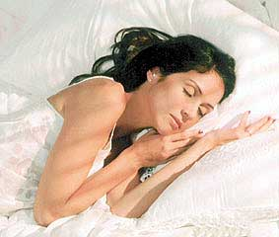
1 2 3
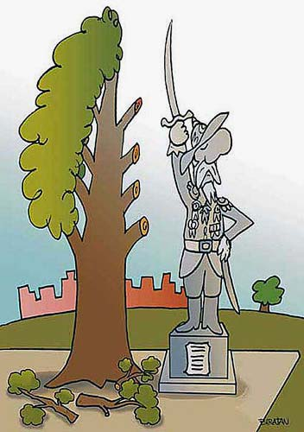
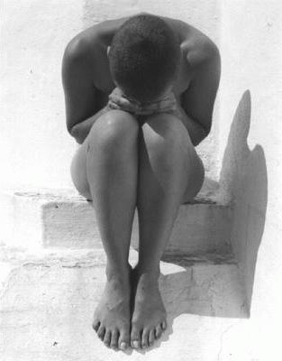

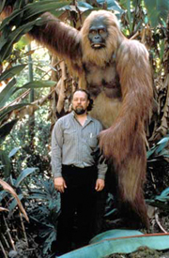
4
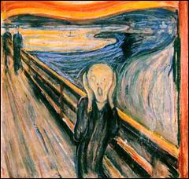
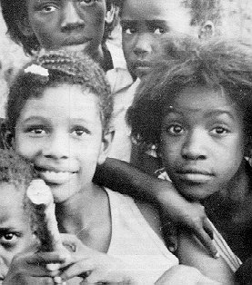
5 6

7 8 9
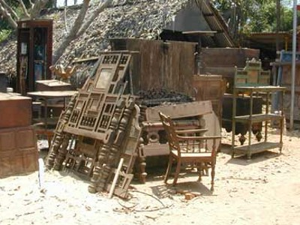



7. Te presentamos ahora otro poema de la misma autora “Todo Asusta”. Completa las palabras que faltan en el mismo con ayuda de tu compañero de manera que tenga sentido:
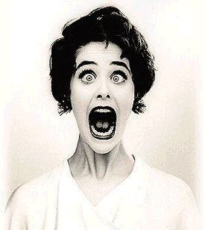

TODO ASUSTA
Asusta que la____________se pase pronto.
Asusta_________mucho y que te quieran.
Asusta ver a un niño________de hombre,
asusta que la noche…
que se tiemble por nada,
que se ría por nada asusta mucho.
Asusta que la paz por los__________
asome sus orejas de colores,
asusta porque es_________y es buen tiempo,
asusta por si pasas sobre todo,
asusta lo completo, lo____________,
la demasiada luz, la cobardía,
la gente que se casa, la____________
los aires que se forman y la lluvia.
Los ruidos que en la noche nadie hace
–la silla vacía siempre cruje–,
asusta la___________y la alegría,
el dolor, la serpiente, el mar, el libro,
asusta ser__________ ,asusta el fuego,
asusta todo trigo, todo pobre,
mejor no sentarse en una____________

8. Fíjate de nuevo en el poema ¿Qué tiempo verbal va después de la construcción asusta que?

9. ¿Y a ti que te asusta? Vamos a responder siguiendo los siguientes esquemas gramaticales:

ME ASUSTA
ME PONE NERVIOSO + INFINITIVO
ME DA MIEDO

ME ASUSTA (N) EL / LA / LOS /LAS
ME PONE (N) NERVIOSO /A……… EL / LA / LOS /LAS + SUSTANTIVO
ME DA (N) MIEDO

ME ASUSTA QUE,………………………….
ME PONE NERVIOSO /A QUE………………… + SUBJUNTIVO
ME DA MIEDO QUE……………………..

10. Para terminar, escribe tu propia biografía como en el poema de Gloria Fuertes que has leído al comienzo de esta actividad. Puedes incluir elementos ficticios o inventarla totalmente.



BIBLIOGRAFÍA
Isla ignorada (1950) Cómo atar los bigotes al tigre (1969)
Antología y poemas del suburbio (1954) Sola en la sala (1973)
Aconsejo beber hilo (1954) Cuando amas aprendes geografía (1973)
Todo asusta Caracas (1958) Obras incompletas (1980)
Que estás en la tierra (1962) Historia de Gloria: (amor, humor y desamor) (1983)
Ni tiro, ni veneno, ni navaja (1965) Mujer de verso en pecho (1983)
Poeta de guardia (1968)

Títulos de los poemas: 1. “Niños de África”, 2. “No está mal”, 3. “Se suicidó la estatua del dictador”, 4. “Un ¡ay!”, 5. “Las cosas”, 6. “Al borde”, 7. “Y no sé por qué.”
Poema Todo asusta
Todo asusta
Asusta que la flor se pase pronto.
Asusta querer mucho y que te quieran.
Asusta ver a un niño cara de hombre,
asusta que la noche…
que se tiemble por nada,
que se ría por nada asusta mucho.
Asusta que la paz por los jardines
asome sus orejas de colores,
asusta porque es mayo y es buen tiempo,
asusta por si pasas sobre todo,
asusta lo completo, lo posible,
la demasiada luz, la cobardía,
la gente que se casa, la tormenta.
los aires que se forman y la lluvia.
Los ruidos que en la noche nadie hace
–la silla vacía siempre cruje–,
asusta la maldad y la alegría,
el dolor, la serpiente, el mar, el libro,
asusta ser feliz, asusta el fuego,
sobrecoge la paz, se teme algo,
asusta todo trigo, todo pobre,
lo mejor no sentarse en una silla.

José María Pemán: escritor y periodista español (1897-1981).

